# Fresnel Forms user interface

Open Universiteit   
Faculteit Informatica

14-5-2015

versie 1.0

J. N. Theunissen

838573218

## Inleiding

De user interface van de plug-in is aangepast zodat het mogelijk is om de   
DBpedia ontologie te laden, lenzen te selecteren en deze selectie te exporteren naar wiki formaat.

## Samenvatting

De volgende aanpassingen zin gemaakt aan de bestaande user interface.

1. Bij het laden van de ontologie worden de lenzen worden zonder attributen getoond.
2. Het rechtermuismenu van de lensbox heeft een optie om een lensbox uit en in te klappen.
3. Met de linkermuis knop kan een lens geselecteerd worden. De lensbox en de hiërarchie pijlen worden rood gekleurd. De attribuut lijnen worden groen gekleurd.
4. De grootte van het canvas is afhankelijk van het schema en heeft de minimale grootte die nodig is om het schema te tonen.
5. Er is een extra rechtermuis knop menu voor het canvas met de mogelijkheid om
   1. alle lenzen in of uit te klappen.
   2. Alle lenzen actief of niet actief te zetten.
   3. Het schema opnieuw laten berekenen.

## Instructie voor testen van de user interface:

Volg onderstaande stappen om de nieuwe mogelijkheden te ervaren.

1. Laad de ‘owf_style_TBL_extract.owl’ ontologie in Protégé.
2. Activeer de tab ‘Fresnel Forms’.
3. Klik op de knop ‘Default fresnel’.
4. Klik met de rechtermuis knop ergens op het witte vlak.
5. Kies uit het menu 'Expand all', alle lensboxen klappen uit.
6. Klik met de rechtermuis knop ergens op het witte vlak.
7. Kies uit het menu 'Collapse all', alle lensboxen klappen in.
8. Klik met de rechtermuis knop ergens op het witte vlak.
9. Kies uit het menu 'Hide all', alle lensboxen worden grijs.  
   De hidden lensboxen worden niet geexporteerd naar het wiki XML formaat.
10. Kies uit het menu 'Show all', alle lensboxen worden zwart.
11. Klik met de rechtermuis knop op de lensbox ‘Person’.
12. Kies menuitem 'Expand', de lensbox laat alle attributen zien.
13. Klik met de rechtermuis knop ergens op het witte vlak.
14. Kies uit het menu 'Rearrange', het schema wordt opnieuw berekend en getoond.
15. Klik met de linkermuis knop in de Person lensbox.
16. Het kader van de lensbox wordt nu rood en de hierarchielijnen naar de ouder en kind lensboxen ook.

Het resultaat zou moeten zijn:

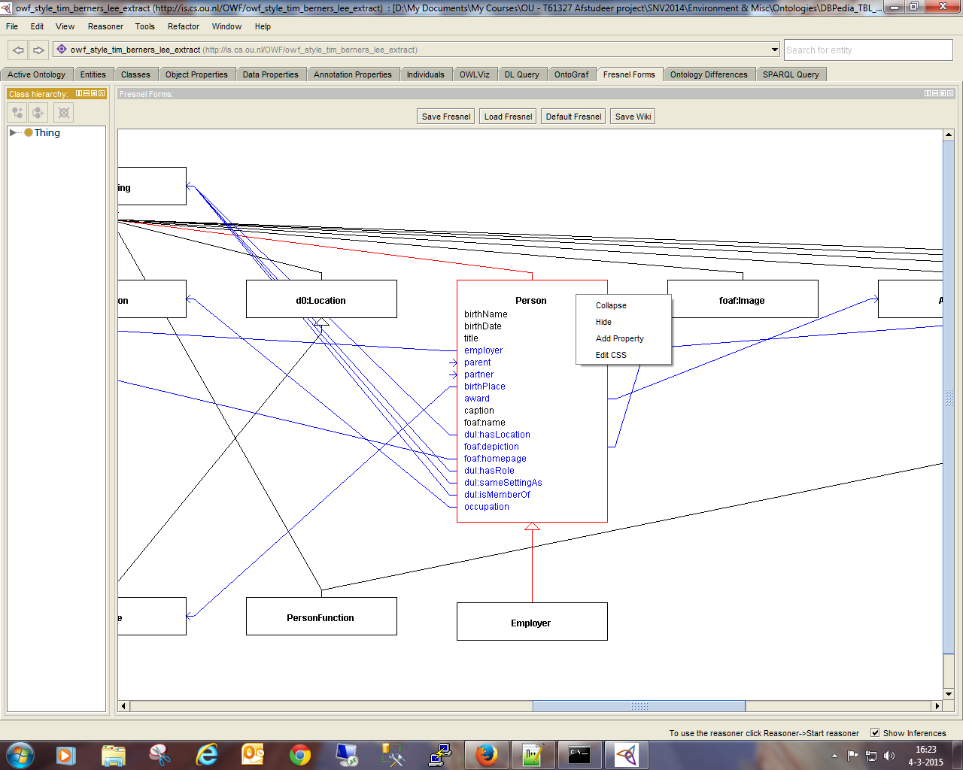

Figuur 1: Een geselecteerde lens met rechtermuismenu.

## Vervolg instructie

Vervolg met onderstaande stappen.

1. Beweeg de muis van de lensbox af en de attribuut lijnen veranderen van blauw naar groen   
   en blijven zichtbaar.
2. Klik met de rechtermuis knop ergens op het witte vlak.
3. Kies uit het menu 'Hide all', alle lensboxen worden grijs.
4. Klik met de rechtermuis knop in de Person lensbox.
5. Kies menuitem 'Show' to enable deze lensbox.
6. Klik met de rechtermuis knop in de Function lensbox.
7. Kies menuitem 'Show' to enable deze lensbox.
8. Volg de groene lijnen en enable de bijbehorende lensboxen en   
   herhaal dit voor de lensboxen: 'http://schema.org/Organisation', 'foaf:Document', 'foaf:image', 'Award'

Het resultaat zou moeten zijn:

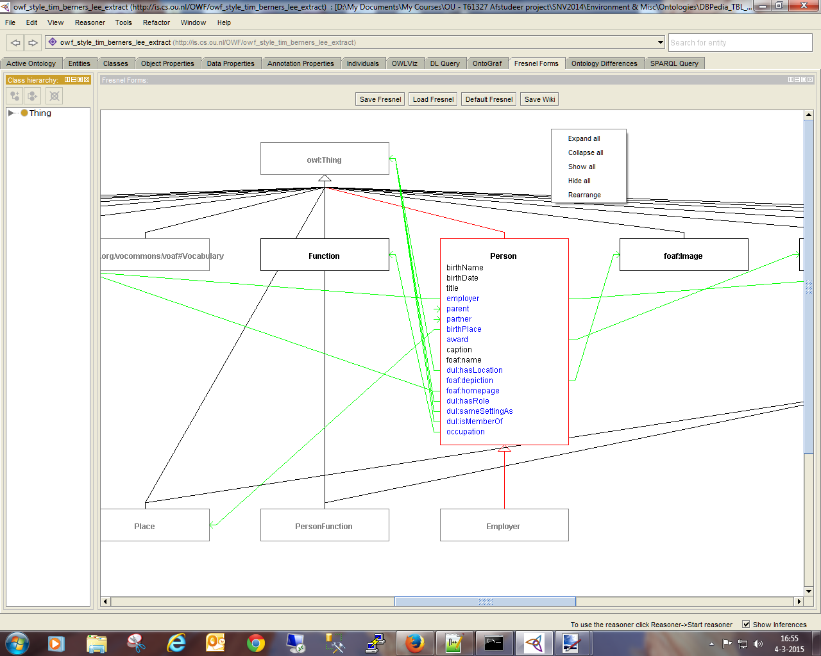

Figuur 2: Geselecteerd lensbox met attribuut lijnen en het rechtermuismenu voor het canvas.

Klik op de knop 'save Wiki' om voor de 'Person' lens met zijn refererende lenzen de wikipagina's te   
genereren.

Op deze manier kan dus ook voor een geselecteerde lens uit de DBpedia een wiki pagina gemaakt worden. Vanwege de omvang van de Dbpedia ontologie is het niet raadzaam om voor 'Expand all' te kiezen, het systeem wordt dan onwerkbaar traag.